14 ноября - Всемирный день борьбы с диабетом
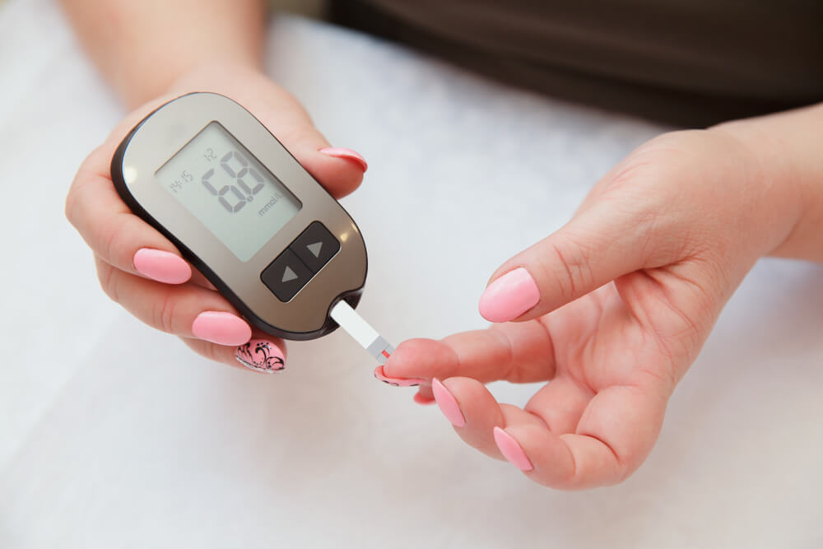
Всемирный день борьбы с диабетом (World Diabetes Day) был учрежден Международной диабетической федерацией совместно с Всемирной организацией здравоохранения (ВОЗ) в 1991 году в ответ на обеспокоенность возрастающей частотой случаев заболевания сахарным диабетом в мире.
Всемирный день борьбы с сахарным диабетом отмечается ежегодно 14 ноября - в этот день родился канадский врач и физиолог Фредерик Бантинг. Совместно с Джоном Маклеодом и Чарлзом Бестом Бантинг открыл инсулин (гормон, регулирующий содержание сахара в крови, или глюкозы), за что ему была присуждена Нобелевская премия.
Актуальность проблемы сахарного диабета признана во всем мире.
"В нашей стране, по официальному регистру, 4,3 миллиона больных диабетом, но на самом деле в два раза больше, потому что мы провели специальные исследования и выяснили, что их где-то восемь миллионов человек на самом деле", - рассказала эксперт, и.о. директора ФГБУ "Национальный медицинский исследовательский центр эндокринологии" Минздрава России Марина Владимировна Шестакова.
По её словам, были обследованы люди на улицах - медики проверяли уровень гликированного гемоглобина, который является маркером диабета. "Мы также узнали, сколько у нас больных с риском диабета - 20%, значит, приблизительно 30 миллионов человек с преддиабетом у нас в стране. И именно с ними нужно в первую очередь работать, чтобы не допустить у них развития диабета", - сказала М.В. Шестакова.
Она отметила, что каждые 15 лет число больных диабетом удваивается в развитых странах мира, остановить этот прирост пока не удалось нигде.
Диабет – одно из прогрессирующих заболеваний, приводящее к большому количеству осложнений в различных системах организма, в том числе и в зубочелюстной.
Сахарный диабет – это хроническое заболевание, которое развивается вследствие недостаточности гормона поджелудочной железы инсулина.
Он необходим, чтобы доносить до клеток организма глюкозу, которая поступает в кровь из пищи и обеспечивает ткани энергией. При нехватке инсулина или нечувствительности к нему тканей организма уровень глюкозы в крови повышается – это состояние называется гипергликемия. Оно опасно практически для всех систем организма.
Оно встречается у детей всех возрастов, в том числе в грудном и даже у новорожденных. На сегодняшний день изменился возрастной состав больных детей. Если раньше пациентами эндокринологов в большинстве были школьники, то сегодня частота встречаемости диабета у дошкольников и школьников стала примерно одинаковой. Все чаще диабет 1типа выявляется у детей первых трех лет жизни, а чем младше ребенок, тем больше сложностей по лечению. Сахарный диабет 2 типа у детей встречается не часто. В основном им болеют дети старшего возраста, как правило, после 10 – 12 лет, к сожалению, течение его неблагоприятно. Как показывает практика, у пациентов, заболевших в детском возрасте, диабет 2 типа протекает особенно тяжело, нередко с осложнениями, как и у взрослых людей, с поражением почек, глаз, сердца, нервной системы.
Полость рта является наиболее ранним и тонким индикатором различных расстройств обмена веществ в организме. Первые признаки сахарного диабета нередко обнаруживаются именно в ротовой полости и стоматолог может быть врачом, диагностирующим диабет на ранних стадиях.
В числе проявлений данного заболевания отмечены следующие признаки:
Ксеростомия (сухость в полости рта) – ранний симптом сахарного диабета. Слюна становится густой, вязкой, количество ее уменьшается. Проявляется ощущением сухости во рту и горле, жжением языка, затруднением жевания, глотания, речи, нарушением вкуса и ощущением металлического привкуса во рту.
Болезни десен. Для людей с сахарным диабетом характерны хронические формы воспаления десен: гингивиты, быстро переходящие в пародонтит.
Пародонтит – воспаление десен с вовлечением в процесс костной ткани, которая подвергается деструктивным процессам. Характерные его проявления: оголение шеек зубов, опущение десны, формирование патологических десневых карманов, которые нередко заполнены микробным налетом и воспалены.
Опасность такого вида воспаления заключается в длительном отсутствии симптомов или их появлении уже на поздних стадиях развития патологии.
Стоматологи говорят о том, что отсутствие своевременного стоматологического лечения можно рассматривать как мощный предрасполагающий фактор для потери зубов и осложнений со стороны внутренних органов. Воспаление десен – источник инфекции для всего организма, а в условиях сниженной работы иммунной защиты риски распространения инфекции значительно повышаются. Своевременное лечение пародонтита помогает предотвратить развитие таких осложнений диабета, как нефропатия и сердечно-сосудистая патология.
Грибковые поражения слизистой. Проявляются в виде покраснения слизистой, появления плотного серо-белого налета на языке. В углах рта могут быть грибковые заеды, характеризующиеся появлением трещин в углах рта, покрытых серо-белыми чешуйками.
Кариес и его осложнения. Для людей с диабетом характерны не только болезни мягких тканей, но и зубов. Отмечается множественный кариес, который быстро переходит в осложнённые формы (пульпит и периодонтит).
Более низкий уровень гигиенического состояния ротовой полости по сравнению со здоровыми людьми. Уровень глюкозы в слюне у больных с сахарным диабетом повышен, что способствует активному размножению бактерий, быстрому образованию налета и отложению зубного камня.
Людям с сахарным диабетом необходимо:
- Диспансерное наблюдение у стоматолога и эндокринолога.
- Обязательные регулярные посещения стоматолога с профилактической или лечебной целью (график обязательных визитов должен устанавливаться строго в индивидуальном порядке, но не реже 2 раз в год).
- Регулярное проведение профессиональной гигиены полости рта.

Будьте здоровы!

Источники и материалы по теме:
https://russia.tv/video/show/brand_id/58500/episode_id/1988470/video_id/2033473/
https://medconfer.com/node/17330;
https://medaboutme.ru/articles/diagnostika_diabeta_v_kresle_stomatologa_vozmozhnosti/;
http://ngsp86.ru/poleznaya-informatsiya/556-proyavleniya-sakharnogo-diabeta-v-polosti-rta;
https://zdrav.tmbreg.ru.

